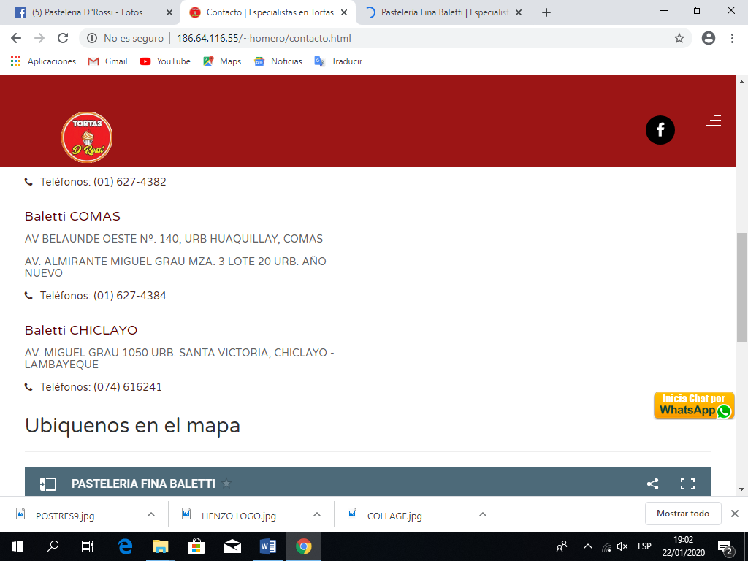

ENLZAR A LA SIGUIENTE DIRECCION: [https://web.facebook.com/pasteleriafuentedesodarossi/?tn-str=k*F](https://web.facebook.com/pasteleriafuentedesodarossi/?tn-str=k*F)

LO VINCULOS DEBEN ESTAR CORRECTAMENTE ENLAZADOS

ACTULIZAR DIRRECIONES EN EL MAPA Y CAMBIAR NOMBRE A TORDAS D’ROSSI

DEBE ENLAZAR A LOS TELEFONOS PROPORCIONADOS EN LA TARJETA

ACTULIZAR DIRECCIONES CON EL ARCHIVO WORD.

**CAMBIAR : ESPECIALISTAS EN TORTAS X**

**TORTAS-POSTRES - BOCADITOS-BUFFETS**

EN LA VENTANA DE CONTACTO REALIZAR LOS CAMBIOS REQUERIDOS

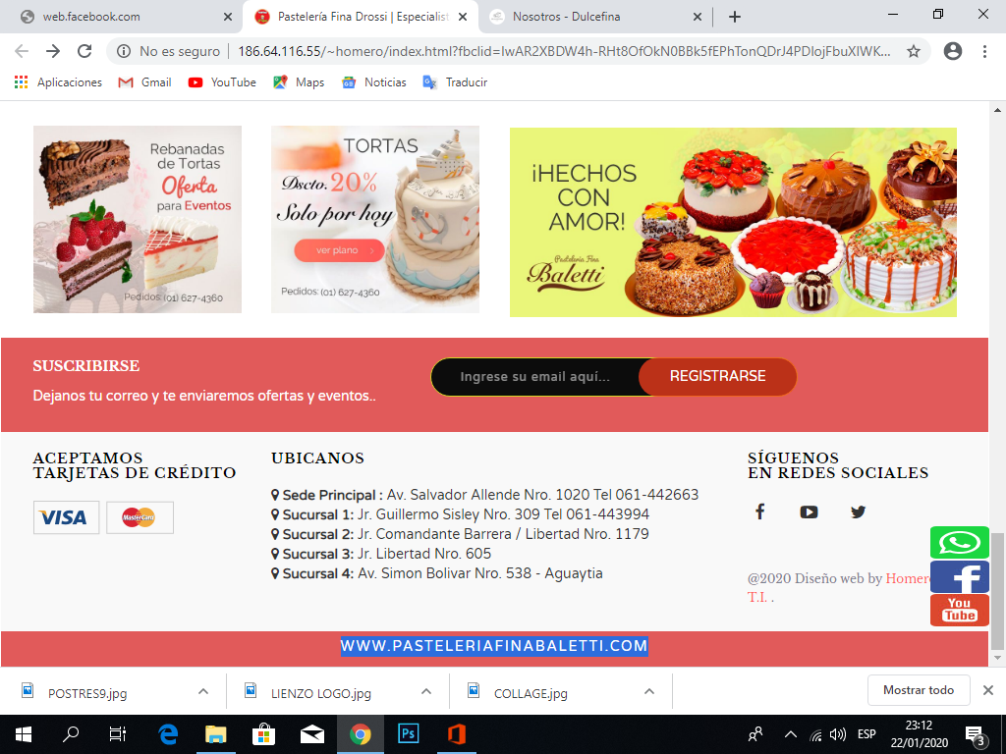

Debe aparecer la dirección D, rossi

Eliminar las imágenes donde que llevan el logo de baleti